
Sprint Documentation
Sprint # | Start Date: 16/10/2025 | Final Date: 04/12/2025
ProjetcName: Safe Money
Semestre: 4º | Sistemas de Informação
Team Members
Adriano Alves de Souza
Breno Rogério Costa Conceição
João Pedro de Andrade
Leonardo Carneiro dos Santos
Vinícius Oliveira de Toledo

Sprint Backlog
Task# | Description | Start Date | Final date
8 | Criar Diagramas UML (Análise e Modelagem) | 16/10/2025 | 20/10/2025
1 | Configuração e Estrutura Inicial | 21/10/2025 | 24/10/2025
2 | Enums, entidades e Repositórios | 25/10/2025 | 05/11/2025
3 | DTOs e Mappers | 06/11/2025 | 15/11/2025
4 | Regras de Negócio | 16/11/2025 | 28/11/2025
5 | Controllers | 29/11/2025 | 02/12/2025
6 | Testes Gerais | 03/12/2025 | 04/12/2025

TaskDescription
Task # | Description | AssignedTo | Status | Estimated Hours | Logged Hours
8 | Criar Diagramas UML | Adriano | Concluído | 10h | 15h
1 | Configuração e Estrutura Inicial | Breno | Concluído | 5h | 4h
2 | Enums, entidades e Repositórios | João | Concluído | 12h | 10h
3 | DTOs e Mappers | Vinícius | Concluído | 10h | 12h
4 | Regras de Negócio | Leonardo | Concluído | 20h | 22h
5 | Controllers | Breno | Concluído | 15h | 14h
6 | Testes Gerais | Todos | Concluído | 8h | 6h

Sprint Description
Nesta sprint, a equipe focou na estruturação e desenvolvimento do backend do sistema "SafeMoney". O objetivo principal foi implementar a camada de persistência, regras de negócio e a API RESTful.
Foram desenvolvidas as entidades fundamentais do domínio financeiro (Usuário, Conta Bancária, Cartão, Lançamentos) e implementados os fluxos transacionais críticos, como o registro de pagamentos e transferências com garantia de integridade (ACID). Além disso, foram criados os DTOs para tráfego de dados seguro e os Controllers para expor os endpoints da aplicação. Por fim, a documentação técnica foi gerada através dos diagramas UML apresentados nesta entrega.

Sprint Results
- Estrutura de Pacotes (Implementação)
A organização do projeto seguiu os padrões de arquitetura em camadas definidos na análise, separando responsabilidades entre exposição da API, regras de negócio e persistência de dados.
Camada de Recursos (API) e Serviços: Evidência da implementação dos endpoints REST (resources) e das classes de serviço (services) onde residem as validações de negócio.
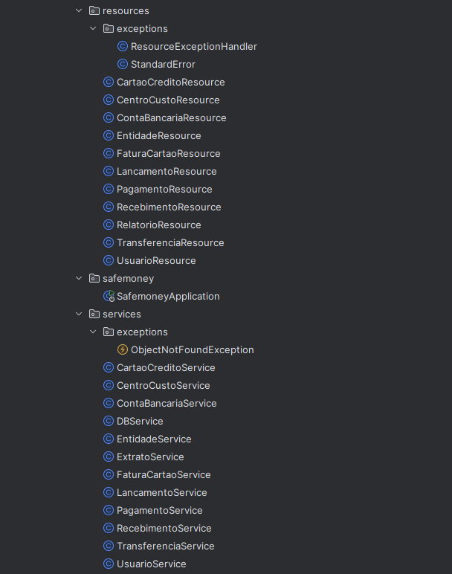

Camada de Domínio (Entidades e DTOs): Implementação das classes de transferência de dados (dtos), enumerações e as entidades JPA mapeadas para o banco de dados.
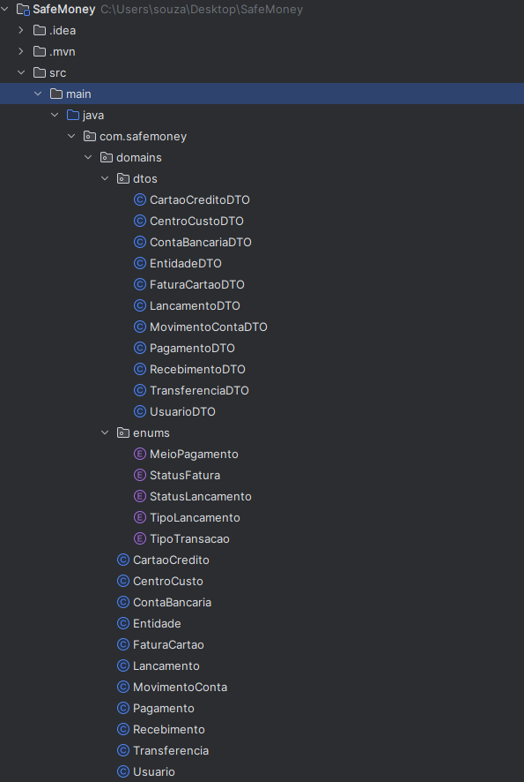

Camada de Infraestrutura e Persistência: Implementação das interfaces de acesso a dados (repositories) e conversores de objetos (mappers), essenciais para o isolamento entre o domínio e a API.
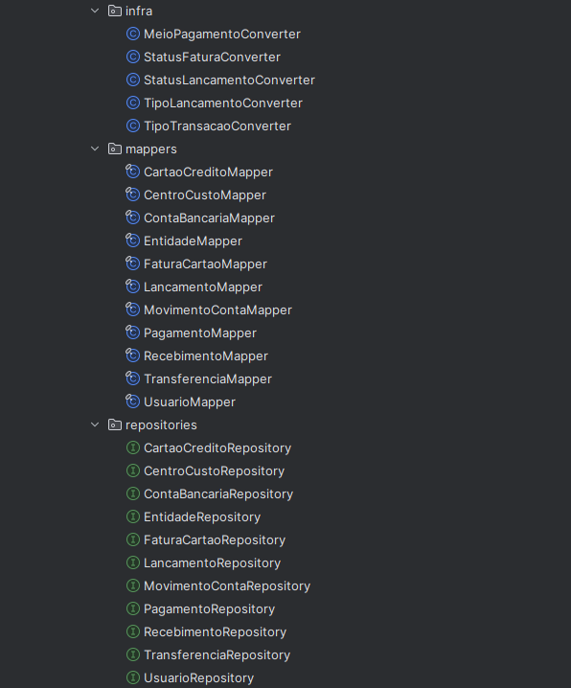

- Diagramas UML
Diagrama de Casos de Uso
Abaixo, o diagrama que representa as funcionalidades acessíveis ao Usuário no sistema SafeMoney.
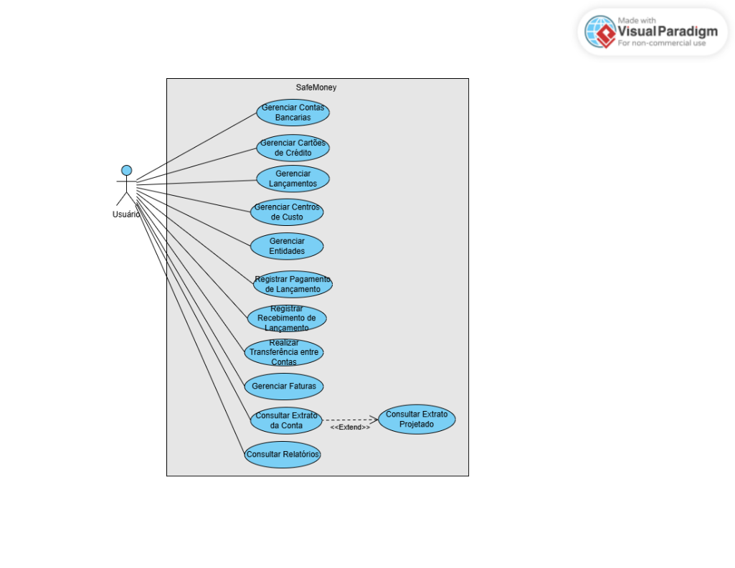

Diagrama de Classes
A estrutura de dados e relacionamentos implementados no banco de dados PostgreSQL, destacando as composições de Fatura e Movimentações.
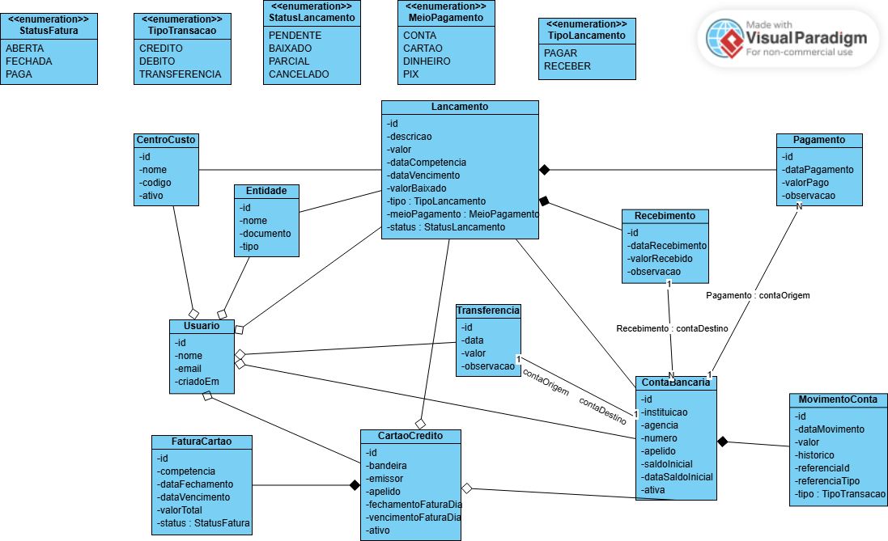

Diagramas de Sequência
Detalhamento dos fluxos críticos implementados com controle transacional (@Transactional)
A. Fluxo de Pagamento de LançamentoAção: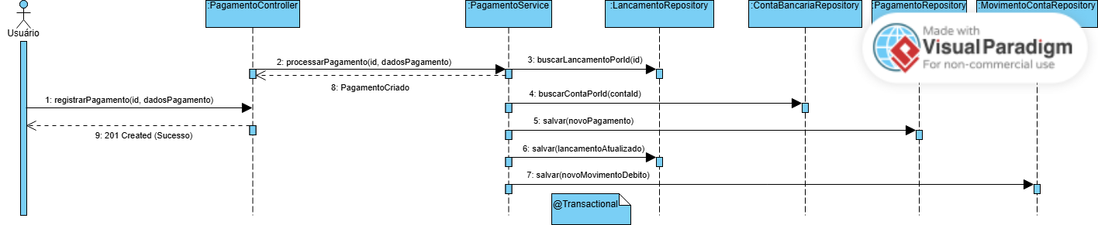
B. Fluxo de Transferência entre ContasAção:
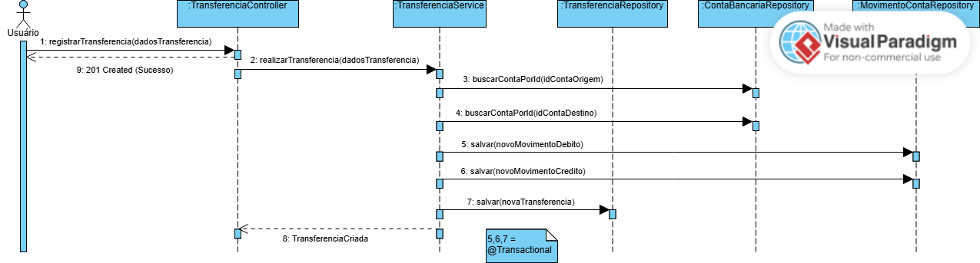
C. Fluxo de Geração de ExtratoAção
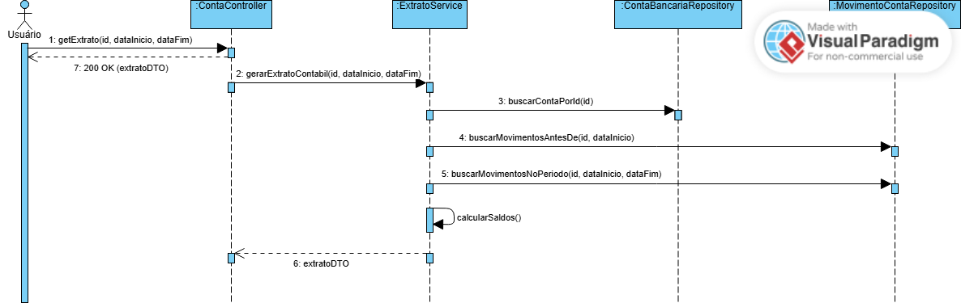

- Catálogo de Endpoints (API RESTful) A API do SafeMoney foi projetada seguindo os princípios RESTful, utilizando os verbos HTTP padrão (GET, POST, PUT, DELETE) para garantir semântica e padronização. Abaixo, a listagem completa dos recursos expostos para consumo pelo Frontend, agrupados por domínio funcional.
URL Base: http://localhost:8080/api/v1

Usuários
Módulo | Método | Endpoint | Path Params | Query Params | Função
Usuários | POST | /usuarios | — | — | Cria um novo usuário
Usuários | GET | /usuarios/{id} | id | — | Retornausuário por ID

Contas
Módulo | Método | Endpoint | Path Params | Query Params | Função
Contas | POST | /contas | — | — | Criaconta
Contas | GET | /contas | — | page, size, sort | Lista contas
Contas | GET | /contas/{id} | id | — | Retornaconta
Contas | DELETE | /contas/{id} | id | — | Inativaconta

Cartões
Módulo | Método | Endpoint | Path Params | Query Params | Função
Cartões | POST | /cartoes | — | — | Criacartão
Cartões | GET | /cartoes | — | page, size, sort | Lista cartões

Centro Custo
Módulo | Método | Endpoint | Path Params | Query Params | Função
Centro Custo | POST | /centros-custo | — | — | Criacategoria
Centro Custo | DELETE | /centros-custo/{id} | id | — | Inativacategoria

Entidades
Módulo | Método | Endpoint | Path Params | Query Params | Função
Entidades | POST | /entidades | — | — | Criaentidade
Entidades | PUT | /entidades/{id} | id | — | Atualizaentidade

Lançamentos
Módulo | Método | Endpoint | Path Params | Query Params | Função
Lançamentos | POST | /lancamentos | — | — | Crialançamento
Lançamentos | PUT | /lancamentos/{id} | id | — | Atualizalançamento
Lançamentos | POST | /lancamentos/{id}/cancelar | id | — | Cancelalançamento

Pagamento / Recebimento / Transferência
Módulo | Método | Endpoint | Path Params | Query Params | Função
Pagamento | POST | /pagamentos/{lancamentoId} | lancamentoId | — | Registrapagamento
Recebimento | POST | /recebimentos/{lancamentoId} | lancamentoId | — | Registrarecebimento
Transferência | POST | /transferencias | — | — | Transferevalores entre contas

Faturas
Módulo | Método | Endpoint | Path Params | Query Params | Função
Faturas | POST | /cartoes/{id}/faturas/fechamento | id | competencia | Fechafatura
Faturas | POST | /cartoes/{id}/faturas/{faturaId}/pagar | id, faturaId | contaId | Pagafatura

Extrato
Módulo | Método | Endpoint | Path Params | Query Params | Função
Extrato | GET | /contas/{id}/extrato | id | inicio, fim | Extrato no período

Filtros
Módulo | Método | Endpoint | Path Params | Query Params | Função
Lançamentos | GET | /lancamentos/filter | — | tipo, status, inicio, fim | Lista filtrada de lançamentos

4. Evidências de Teste (API) Abaixo, a validação do fluxo de transferência entre contas, demonstrando a integridade das transações e a atualização automática do saldo no extrato.
Teste 1: Realização de Transferência Requisição POST simulando uma transferência de R$ 1.000,00 da Conta 1 para a Conta 2. O status 200 OK confirma que a operação foi processada.
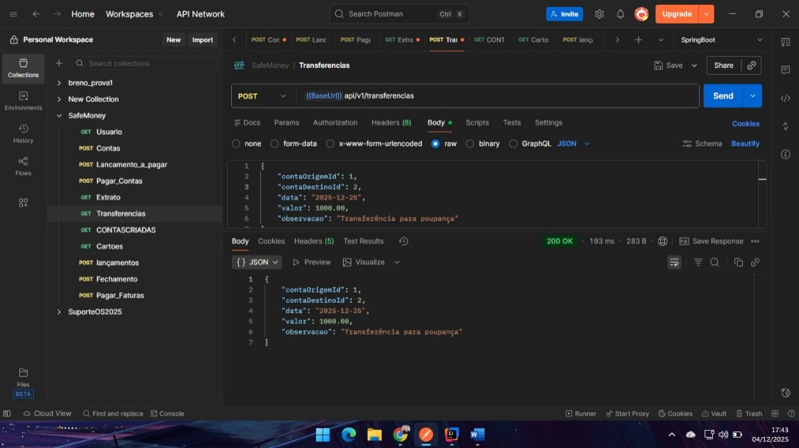

Teste 2: Validação no Extrato (Conta Destino) Requisição GET do extrato da Conta 2. Nota-se que o saldoAnterior era 600.00 e, após o crédito de 1.000.00 (identificado no histórico), o saldoFinal foi atualizado corretamente para 1.600.00.
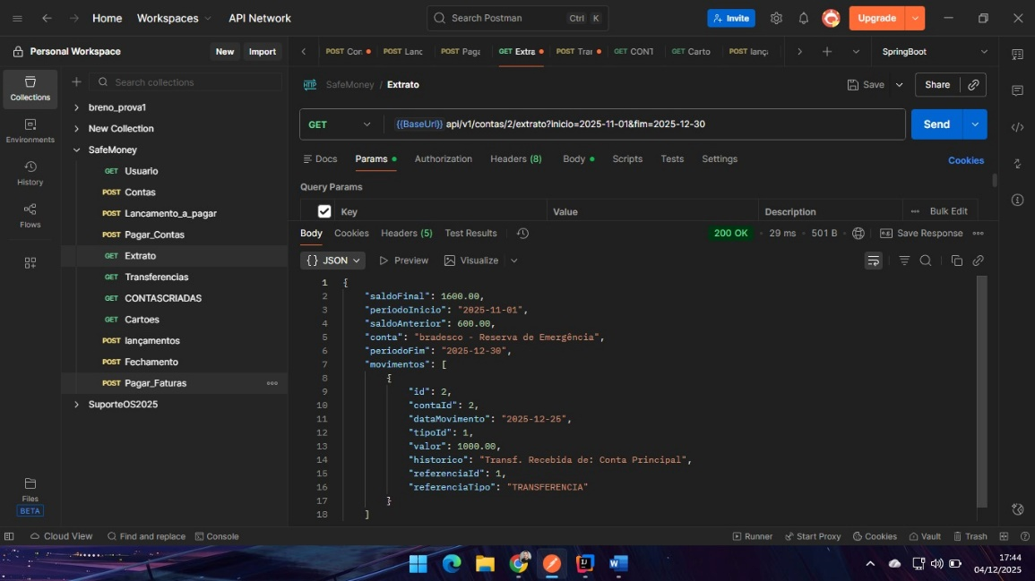
- O que foi bem durante a sprint – aprendizados:
A equipe consolidou o conhecimento sobre o ecossistema Spring Boot, especialmente no uso de JPA para mapeamento de entidades complexas e na aplicação do padrão de arquitetura em camadas (Controller, Service, Repository).
Um grande aprendizado técnico foi a implementação de transações atômicas com @Transactional. Compreendemos na prática como garantir a integridade dos dados financeiros (ACID), assegurando que uma transferência ou pagamento só seja confirmada se tanto o débito quanto o crédito forem processados com sucesso no banco de dados. Além disso, o uso de DTOs (Data TransferObjects) mostrou-se essencial para proteger a estrutura interna do banco e expor apenas os dados necessários na API.
- O que não pôde ser implementado com justificativa:
A interface gráfica (Frontend Web ou Mobile) não foi implementada nesta sprint.
Justificativa: A decisão foi priorizar a robustez do Backend. Como se trata de um sistema financeiro, focamos todo o esforço da equipe em garantir que as regras de negócio, os cálculos de saldo e as validações de segurança estivessem funcionando perfeitamente via API e Postman. A construção das telas ficou planejada para aspróxima etapas do projeto, agora que a API está estável e segura.

Assinaturas

